Erfahrungsbericht

Mit dem Ideenkorb Unbewusstes bearbeiten
Im Interview berichtet eine Trainerin aus dem Bereich der beruflichen Orientierung über den „Ideenkorb“. Der Ideenkorb ist eine Methode, die neben dem Verstand vor allem die Gefühle oder auch das Unbewusste, das bei einer Entscheidung helfen kann, berücksichtigt. Durch den Ideenkorb erkennen die Teilnehmenden ihre Ziele oder Möglichkeiten, die an ihre Erfahrungen oder Lebenswelten anschließen. Auch als Alternative zum Impulsreferat hat die Trainerin den Ideenkorb bereits genutzt und beschreibt hier ihre Vorgehensweise und Erfahrungen.
wb-web: Frau de Riz, können Sie sich bitte kurz vorstellen?
Andrea de Riz: Ich bin Diplom-Soziologin, Systemischer Coach (EASC) und Lehrsupervisorin (sys-TEM). Ich komme aus dem Bereich der beruflichen Qualifizierung und war als Projektleiterin und Trainerin in Deutschland und Luxemburg tätig. Daher sind Workshops, Trainings, Kurse usw. eigentlich seit Beginn meiner Berufslaufbahn regelmäßiger Bestandteil meiner Arbeit.
Seit 2000 arbeite ich selbstständig und biete Systemische Beratung für Organisationen, Team- oder Einzelcoaching sowie Supervision an.
wb-web: Frau de Riz, wir reden heute über eine Methode, die Ihnen sehr am Herzen liegt, den Ideenkorb. Seit wann kennen Sie diese Methode und was macht sie so besonders?
Andrea de Riz: Ich habe das Züricher Ressourcen Modell (ZRM) und damit den Ideenkorb vor einigen Jahren entdeckt. Ich glaube das war 2010. Das Konzept hat mich sofort angesprochen, weil es eine anschauliche Möglichkeit ist, bewusste und eben auch unbewusste Aspekte von Entscheidungen, Handlungen und Zielsetzungen reflektiert zu bearbeiten.

wb-web: Wozu haben Sie die Methode bereits eingesetzt?
Andrea de Riz: Ich habe die Methode zuerst in einem Zielfindungsworkshop genutzt und seither in weiteren Workshops zum Thema Entscheidungen und Ziele eingesetzt. Während der Arbeit mit dieser Methode habe ich verschiedene Varianten entwickelt, wodurch insbesondere der Ideenkorb auch für andere Fragestellungen sowohl im Training mit Gruppen wie auch im Team- oder im Einzelcoaching eingesetzt werden kann.
In einer vereinfachten und stärker „geführten“ Variante kann der Ideenkorb auch als Methode genutzt werden, bestimmte Inhalte zu vermitteln. So habe ich den Ideenkorb beispielsweise in einem Bewerbungstraining eingesetzt. Statt den „typischen Impulsvortrag“ mit den wichtigsten Informationen zum Thema, in diesem Fall zur Bewerbung zu halten, habe ich mit einer Auswahl von Bildern und den spontanen Assoziationen der Teilnehmenden dazu die gleichen Inhalte bearbeitet. Und dies mit einer sehr hohen Aktivierung der Teilnehmenden, wodurch auch die Nachhaltigkeit des Lernens erhöht wird.
wb-web: Gibt es eine spezielle Kursphase, in der die Methode typischerweise eingesetzt wird? Und was könnte nach dieser Methode folgen?
Andrea de Riz: Ich setze den Ideenkorb meist am Anfang oder zumindest ziemlich früh in einem Kurs ein. Das hat den Vorteil, dass die Teilnehmenden schnell in eine individuelle Reflexion zur Fragestellung kommen und gleichzeitig durch diese Arbeit anschließend genügend Anhaltspunkte für eine weitere fruchtbare Bearbeitung zur Verfügung haben. Hier macht sich eben auch der Unterschied zu anderen Methoden bemerkbar, dass nicht nur kognitiv, also auf bewusster Ebene reflektiert wird, sondern dass über die Arbeit mit den Bildern und die Art des Umgangs damit auch unbewusste Aspekte „zutage“ kommen und in einen bewussten Bearbeitungsprozess integriert und somit aktiv genutzt werden können.
wb-web: Können Sie bitte beschreiben, wie Sie die Methode genau nutzen?
Andrea de Riz: Nehmen wir mal als Beispiel einen Workshop zum Thema Entscheidungsfindung. Ein Satz von Bildern wird ausgelegt, aus dem sich alle Teilnehmenden ein Bild aussuchen sollen. Kriterium der Auswahl ist: Welches Bild löst im Hinblick auf meine anstehende Entscheidung spontan ein positives Gefühl aus?
Haben alle Teilnehmenden ihr Bild gefunden, folgt zunächst eine Phase der Einzelarbeit. Die Teilnehmenden betrachten ihr Bild und machen eine Art Brainstorming zu der Frage: „Welche Begriffe fallen mir zu diesem Bild ein?“ Die Begriffe werden entweder auf einem großen Blatt Papier rund um das Bild herum oder einzeln auf Kärtchen notiert.
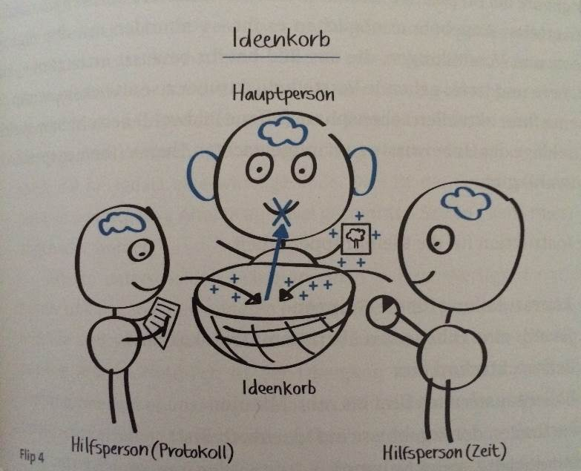
Anschließend werden Kleingruppen gebildet und es folgt der sogenannte Ideenkorb, d. h. alle Mitglieder der Kleingruppe tragen Ideen zu den Bildern der anderen bei. Der Reihe nach werden so zu jedem Bild weitere Ideen und Assoziationen gesammelt, der „Korb“ füllt sich also.
Dabei entscheidet immer die Person, deren Bild gerade Gegenstand der Betrachtung ist, welche Begriffe sie notieren möchte und welche nicht. Mit den so gesammelten Begriffen wird dann weiter am Thema gearbeitet, zum Beispiel indem somatische Marker in Bezug auf die Bilder gecheckt und/oder indem die Begriffe geclustert werden. Welche Methode man für die Weiterbearbeitung nutzt, hängt zum Teil vom Thema, zum Teil aber auch einfach von den persönlichen Vorlieben der Trainerin oder des Trainers ab.
Alle positiven Ideen werden im Korb gesammelt – ohne sie zu bewerten. Bild: Weber/ismz
wb-web: Was sind denn die Vorteile der Methode und wobei kann sie helfen?
Andrea de Riz: Der entscheidende Vorteil der Methode ist aus meiner Sicht ganz eindeutig die Kopplung von bewussten und unbewussten Aspekten zu einem Thema. Die Bilder fungieren hier sozusagen als Übersetzungshilfe oder Vermittlungselement zwischen unbewussten und bewussten Aspekten, die das Wahrnehmen, Fühlen und Handeln einer Person im Hinblick auf ein Thema beeinflussen.
Bei dem vorhin genannten Thema „Entscheidungsfindung“ bedeutet das beispielsweise, dass die getroffene Entscheidung Aspekte einbezieht, die eine Person in Zusammenhang mit der zu treffenden Entscheidung beschäftigen. Also nicht nur rationale Überlegungen und sachliche Kriterien, sondern es fließen auch emotionale Aspekte in die Entscheidung ein. Gerade aber diese emotionalen Aspekte verhindern oft, dass eine rational sehr gut durchdachte Entscheidung dann auch umgesetzt wird, da sie unbewusst wirken und so unser Handeln steuern und das „In-die-Tat-Umsetzen“ blockieren können.
wb-web: Wenn Sie sich an die Seminare erinnern, in denen Sie den Ideenkorb eingesetzt haben – gab es auch Probleme in der Durchführung? Was für ein Feedback geben Ihnen die Teilnehmenden dazu?
Andrea de Riz: Explizite Probleme gibt es aus meiner Sicht nicht, jedenfalls hatte ich noch keine Probleme damit. Wie bei allen Methoden, die in Trainings – oder eben auch im Coaching – eingesetzt werden, sprechen einige Teilnehmende besser und andere weniger darauf an. Da ist wie immer die Trainerin beziehungsweise der Trainer gefragt, die Methode spontan anzupassen oder evtl. Alternativen bereitzuhalten.
Ich habe gerade beim Ideenkorb oft erlebt, dass ursprüngliche Vorbehalte gegen eine solche „spielerische Vorgehensweise“ mit entsprechender Erklärung über den wissenschaftlichen Hintergrund in eine Bereitschaft, das Ganze mal auszuprobieren, überführt werden konnten. Das anschließende Feedback geht oft in die Richtung „ungewohnt, aber wirklich fruchtbar“.
wb-web: Was sollte eine Lehrkraft unbedingt wissen, bevor sie die Methode nutzt?
Andrea de Riz: Der Ideenkorb und seine weitere Auswertung ist wie alle Methoden, die mit freien Assoziationen, emotionalen und unbewussten Anteilen arbeiten, bezogen auf das, was dabei „auftaucht“, nicht vorhersehbar. Dies erfordert einen gewissen zeitlichen Spielraum und sowohl die Kompetenz wie auch die Bereitschaft der Trainerin bzw. des Trainers, mit dieser Vielfalt an möglichen Themen umzugehen. Durch die Eingrenzung auf positive Impulse und Ideen, kann die Wahrscheinlichkeit, dass bei den Teilnehmenden schmerzliche Themen aufkommen, reduziert, aber nicht ausgeschlossen werden.

Andrea de Riz hat als Coach und Trainerin langjährige konzeptionelle und praktische Erfahrung in der Arbeit mit Gruppen. Ihr Fokus liegt auf Methoden, die möglichst unterschiedliche kognitive, emotionale und auch sinnliche Kanäle ansprechen. Darüber gelangen die Teilnehmenden an die Punkte, an denen das Kursthema „persönlich andockt“. So kann Lernen intrinsisch motiviert und erfahrungsbasiert erfolgen. Mehr über Andrea de Riz erfahren Sie unter www.deriz.de

Lesen Sie dazu auf wb-web.de die Handlungsanleitung zum Ideenkorb, die die Methode genau beschreibt.
CC BY-SA 3.0 by Kathrin Quilling für wb-web.de

